|  |  |
| --- | --- |
| **Tecnologia da Informação II** | **Modulo II** |
| **Fichário** | **Agenda 4 – Linguagem de manipulação de dados - DML** |
| **Nome:** | |

Estes exercícios devem ser entregues de forma on-line como atividade da agenda.

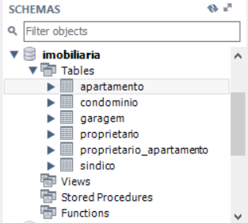

Utilize as estruturas do Banco de Dados da Imobiliária João de Barro para desenvolver as instruções de acordo com o que se pede em cada um dos exercícios a seguir:

*Imagens 01 a 06 – Interface Gráfica Workbench – Estruturas da Base de Dados da Imobiliária São João*

**Sindico**

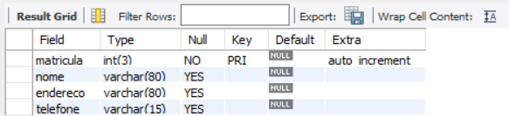

*Imagem 01*

**Proprietario**

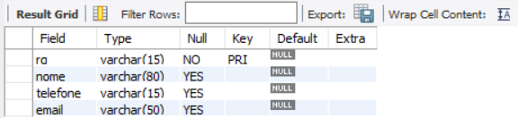

*Imagem 02*

**Condominio**

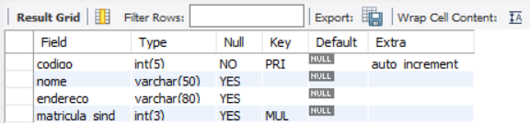

*Imagem 03*

**Apartamento**

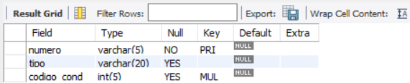

*Imagem 04*

**Garagem**

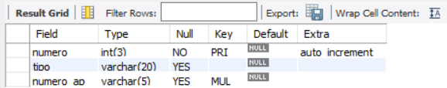

*Imagem 05*

**Proprietario_Apartamento**

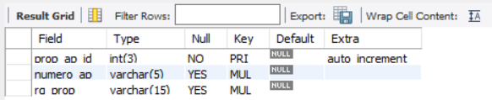

*Imagem 06*

**Obs:** para obter a descrição da Tabela utilize o comando describe <tabela>.

1. Insira os dados de 2 (dois) **Síndicos**.
2. Insira os dados de 10 (dez) **Proprietários**.
3. Insira os dados de 2 (dois) **Condomínios** definido um **Síndico** para cada um.
4. Insira os dados de 5 (cinco) **Apartamentos** para cada **Condomínio** com uma cobertura em cada um.
5. Insira os dados de **Garagem** sabendo-se que um dos **Condomínios** possui duas vagas por **Apartamento**, enquanto o outro só uma e que somente quem mora no **Apartamento** do tipo cobertura, possui vaga coberta.
6. Insira os registros necessários para distribuir os **Apartamentos** entre os **Proprietários**, sabendo-se que:
7. nenhum **Proprietário** pode ficar sem **Apartamento**,
8. um **Proprietário** pode possuir mais de um **Apartamento** e
9. um **Apartamento** por ter mais de um **Proprietário**.
10. Utilize o comando de alteração para simular a venda de pelo menos 2 (dois) **Apartamentos**, fazendo com que pelo um **Proprietário** fique sem apartamento.
11. Utilize o comando de exclusão para excluir o registro do **Proprietário** que ficou sem **Apartamento**.